

PREFEITURA DE GUARULHOS SECRETARIA DE EDUCAÇÃO
Rubrica
Fls.
Classificação: P.A. Nº 60.567 /2023

TERMO DE APOSTILAMENTO Nº 01
AO TERMO DE COLABORAÇÃO Nº 000224/2024-SESE0S-RPP
MODALIDADE: EDUCAÇÃO BÁSICA/ EDUCAÇÃO INFANTIL - CRECHE E PRÉ-ESCOLA PROCESSO ADMINISTRATIVO: 60.567/2023
PARTICIPES: Municlpio de Guarulhos e Associaçlo Comunitária e Cultural Maria Santana- unidade II FINALIDADE DO TERMO DE APOSTILAMENTO: Acerto na Demanda a partir de Março de 2024.
O Secretário de Educação, Alex Viterale de Sousa, devidamente qualificado no Processo Administrativo citado, em conformidade com o contido na Portaria nº 063/2021-SE, artigo 40, §1º, "b", promove o presente TERMO DE APOSTILAMENTO a fim de faz.er constar no Termo de Colaboração 000224/2024-SESE08-RPP, o que segue:

OBJETO: "A colaboração técnica e fmanceira visando disciplinar os esforços conjuntos a serem realizados pelo Município e pela Instituição, para o desenvolvimento complementar da educação pública e gratuita prestada pela Rede Municipal de Guarulhos, na modalidade "EDUCAÇÃO BÁSICA / EDUCAÇÃO INFANTIL - CRECHE e PRÉ-ESCOLA", na Unidade sito a Rua Ronaldo, 201 - Jardim Santa Mena - Guarulhos - SP - CNPJ: Ol .273.298/0004-19."

Art 1° - As cláusulas e subcláusulas adiante passam a vigorar com a seguinte redação: (...)

3.3. ATENDIMENTO - à partir de março/2024: 150 crianças (carga horária de 10 - dez- horas diárias), sendo 54 vagas de berçário I e/ou II; 61 vagas de maternal e 35 vagas de estágio.
(...)

  - VALOR MENSAL: RS 122.475,00 (cento e vinte e dois mil, quatrocentos e setenta e cinco reais).
  - VALOR DO REPASSE QUADRIMESTRAL: R$ 489.900,00 (quatrocentos oitenta e nove mil e novecentos reais).
  - VALOR DO REPASSE QUADRIMESTRAL (Liberado em Maio - conforme art. 29, parágrafo 2°, da Portaria nº 063/2021-SE - com acréscimo de 50% do valor correspondente a 01 mês): RS 551.137,50 (quinhentos e cinquenta e um mil, cento e trinta e sete reais e cinquenta centavos), sendo o contido dentro deste valor: RS 489.900,00 (quatrocentos oitenta e nove mil e novecentos reais)- correspondente ao subsidio para manutenção da unidade_ escolar e RS 61.237,50 (sessenta e um mil, duzentos e trinta e sete reais e cinquenta centavos), assim distribuídos: 20% para aquisição de bens permanentes correspondente a RS 12.247,50 (doze mil, duzentos e quarenta e sete reais e cinquenta centavos) a diferença correspondente a RS 48.990,00 (quarenta e oito mil, novecentos e noventa reais), para demais despesas, conforme quadro abaixo:
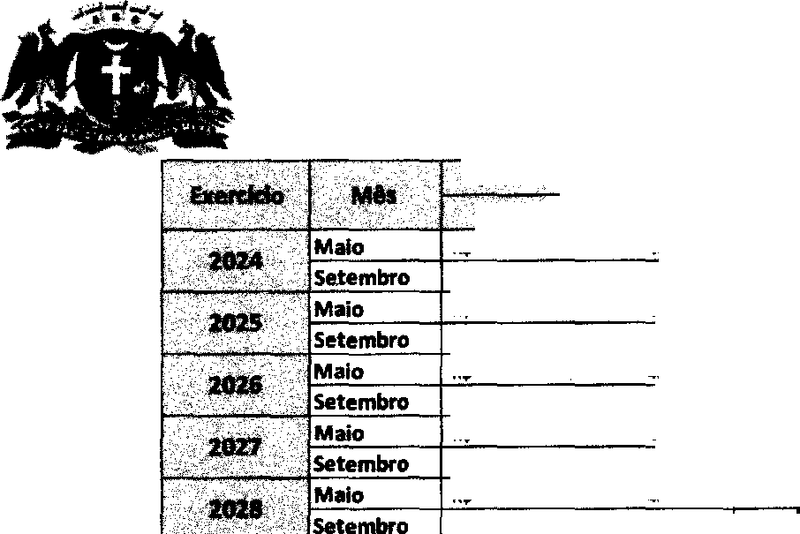
Rubrica
Fls.
Classificação: P.A. Nº 60.567/2023
e.•·_-
··,_.,·.,
:_C·..·<•:•-•···- .
·..',_ '.· " .. -_,•• --
; . • ,' ·:·
líirut,, _.: :,:_-.,"
'
Pítm:íliíM

R$ | 48.990,00 | R$ | 12.247,50
RS | 48.990,00 | R$ | 12.247,SO
R$ | 48.990,00 | R$ | 12.247,50
R$ | 48.990,00 | R$ | 12.247,50
R$ | 48.990,00 | R$ | 12.247,50
R$ | 48.990,00 | R$ | 12.247,50
R$ | 48.990,00 | R$ | 12..247,50
R$ | 48.990,00 | R$ | 12.247,50
RS | 48.990,00 | R$ | 12.247150
R$ | 48.990,00 | R$ | 12.247,50

  - VALOR DO TERMO DE COLABORAÇÃO: R$ 8.789.355,00 (oito milhões, setecentos e oitenta e nove mil, trezentos e cinquenta e cinco reais), sendo para o período de 01/01/2024 a 31/12/2024 o valor de RS 1.838.211,00 (um milhão, oitocentos e trinta e oito mil, duzentos e onze reais).

3.13. Dotação Orçamentária:
Os recursos financeiros encontram-se respaldo no orçamento anual, nos termos confirmados pelo Ordenador da Despesa, onerando-se as seguintes dotações orçamentárias:

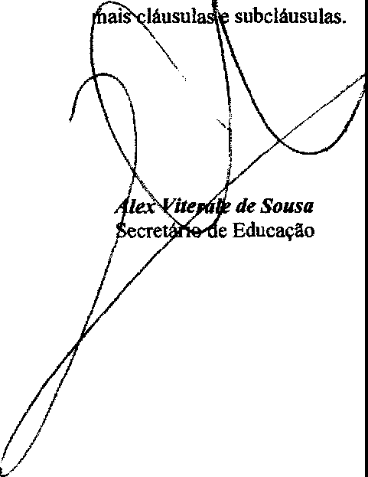
Art 2° - Permanecem inalteradas as de

Guarulhos, 27 de março de 2024.
Rubrica
Fls.
Classificação: P.A. Nº 60.567 /2023


ANEXO RP-09 - REPASSES AO TERCEIRO SETOR • TERMO DE Cll!NCIA E DE NOTIFICAÇÃO • TERMO DE COLABORAÇÃO/FOMENTO
(redação dada pela Resolução nº 11/2021)

ÓRGÃO/ENTIDADE PÚBLICO {A): Município de Guarulhos / Secretaria da Educação

ORGANIZAÇÃO DA SOCIEDADE CIVIL PARCEIRA: Associação Comunitãria e Cultural Maria Santana - unidade li
TERMO DE COLABORAÇÃO/FOMENTO Nº (DE ORIGEM): 000224/2024-SESE0S RPP
OBJETO: Colaboração Técnica e Financeira visando disciplinar os esforços conjuntos
a serem realizados pelo Município e pela Instituição, para o desenvolvimento complementar da educação pública e gratuita prestada peta Rede Municipal de Guaruthos, na modalidade EDUCAÇAO BASICA / EDUCAÇAO INFANTIL - CRECHE e PRÉ-ESCOLA.

VALOR TOTAL DO AJUSTE: R$ 8.789.355,00, sendo para o período de 01/01/2024 a 31/12/2024 o valor de R$1.838.211,00.

Pelo presente TERMO, nós, abaixo identificados:
- Estamos CIENTES de que:
  - o ajuste acima referido e seus aditamentos / o processo de prestação de contas, estarã(ão) sujeito(s) a anãlise e julgamento pelo Tribunal de Contas do Estado de São Paulo, cujo trâmite processual ocorrerá pelo sistema eletrônico;
  - poderemos ter acesso ao processo, tendo vista e extraindo cópias das manifestações de interesse, Despachos e Decisões, mediante regular cadastramento no Sistema de Processo Eletrônico, conforme dados abaixo indicados, em consonância com o estabelecido na Resolução nº 01/2011 do TCESP;
  - além de disponíveis no processo eletrônico, todos os Despachos e Decisões que vierem a ser tomados, relativamente ao aludido processo, serão publicados no Diário Oficial do Estado, Caderno do Poder Legislativo, parte do Tribunal de Contas do Estado de São Paulo, em conformidade com o artigo 90 da Lei Complementar nº 709, de 14 de janeiro de 1993, iniciando-se, a partir de então, a contagem dos prazos processuais, conforme regras do Código de Processo Civil;
  - as informações pessoais do(s) responsãvel{is) pelo órgão concessor e entidade beneficiária, estão cadastradas no módulo eletrônico do "Cadastro Corporativo TCESP
- CadTCESP", nos termos previstos no Artigo 2° das Instruções nº01/2020, conforme "Declaração(ões) de Atualização Cadastral" anexa (s);


- Damo-nos por NOTIFICADOS para:
  - O acompanhamento dos atos do processo até seu julgamento final e consequente publicação;
  - Se for o caso e de nosso interesse, nos prazos e nas formas legais e regimentais, exercer o direito de defesa, interpor recursos eo que mais couber.

LOCAL e DATA: Guarolhos, 27 de março de 2024.

AUTORIDADE MÁXIMA DO ÓRGÃO PÚBLICO PARCEIRO:
Nome: Gustavo Henric Costa Cargo: Prefeito
CPF: 313.006.468-02

ORDENADOR DE DESPESA DO ÓRGÃO PÚBLICO PARCEIRO:
Nome: A/ex Vitera/e de Sousa Cargo: Secretário de Educaçilo CPF: 373.406.318-36

AUTORIDADE MÁXIMA DA ENTIDADE BENEFICIÁRlA:
Nome: Tania Maria de Castro
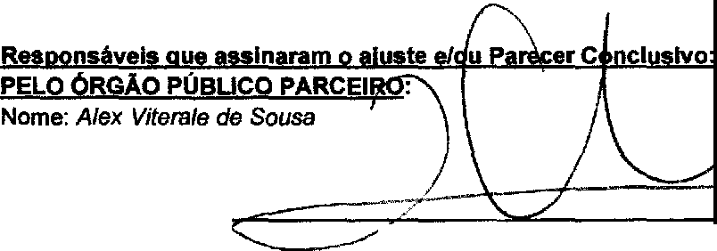
Cargo: Presidente
CPF: 006.605.438-93
Cargo: Secretário de Educeçilo
CPF: 373.406.318-36
Assinatura:

Responsáveis que assinaram o aluste e/ou prestação de contas: PELA ENTIDADE PARCEIRA:
Nome: Tania Maria de Castro
Cargo: Presidente

CPF: 006.605.438-93 .
Assinatura:--;;::::; f'.);l,r,t, fu.

Demais Responsáveis:
Tipo de ato sob sua respnbilidade: Ações de acompanhamento, monitoramento e avaliação, e
prestação de contas. 1 Nome: Fábia Aparecida s
Cargo: Subsecretária Colaboraçilo

CAsPsFin: a3t3u3ra.8:54.3_7.:_8
5 :J :::: ====------
Rubrica
Fls.
Classificação: P.A. N° 60.567/2023

Tipo de ato sob sua respon bilidada: Atribuições previstas em atos legais e administrativos. Nome: Maria Angela Gi tti
a
Cargo: Diretora do De CPF: 011.239.688-70
Assinatura: -------------'----r'f---------

